**DSA Assignment: 6**

**Exp 6:** [Linked](https://classroom.google.com/c/NDg4NTg4NTM0NDIz/a/NTM4MDQwNzg0MzIx/details) List implementation of Stack & Queue

Shashwat Tripathi

D10A Roll No: 60

**AIM:** In this experiment, we will perform Linked List implementation of Stack

**CODE:**

// Exp 06 Linked List implementation of Stack

#include <stdio.h>

#include <stdlib.h>

struct Node

{

    int data;

    struct Node *next;

};

struct Node *top = NULL;

void push(int value);

int pop();

void display();

int main()

{

    int choice, value;

    printf("D10A_60_Shashwat Tripathi");

    printf("\nImplementaion of Stack using Linked List\n");

        printf("\n#############################################\n");

        printf("1. Push\n2. Pop\n3. Display\n4.Exit\n");

        printf("\n#############################################\n");

    while (1)

    {   printf("\nEnter your choice : ");

        scanf("%d", &choice);

        switch (choice) {

        case 1:

            printf("\nEnter the value to insert: ");

            scanf("%d", &value);

            push(value);

            break;

        case 2:

            printf("Popped element is :%d\n", pop());

            break;

        case 3:

            display();

            break;

        case 4:

            exit(0);

            break;

        default:

            printf("\nWrong Choice\n");

        }

    }

}

void push(int value)

{

    struct Node *newNode;

    newNode = (struct Node*)malloc(sizeof(struct Node));

    newNode->data = value;

    if (top == NULL)

    {

        newNode->next = NULL;

    }

    else

    {

        newNode->next = top;

    }

    top = newNode;

    printf("Node is Inserted\n\n");

}

int pop()

{

    if (top == NULL)

    {

        printf("\nStack Underflow\n");

    }

    else

    {

        struct Node *temp = top;

        int temp_data = top->data;

        top = top->next;

        free(temp);

        return temp_data;

    }

}

void display()

{

    if (top == NULL)

    {

        printf("\nStack Underflow\n");

    }

    else

    {

        printf("The stack is \n");

        struct Node *temp = top;

        while (temp->next != NULL)

        {

            printf("%d--->", temp->data);

            temp = temp->next;

        }

        printf("%d--->NULL\n\n", temp->data);

    }

}

**OUTPUT:**

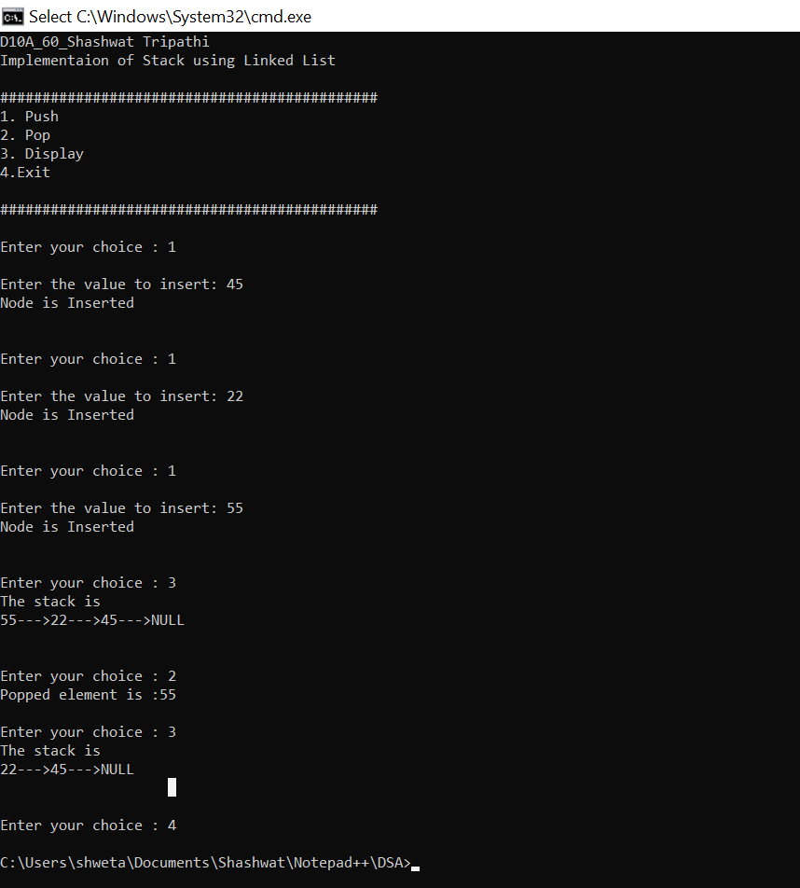

**AIM:** In this experiment, we will perform Linked List implementation of Queue

**CODE:**

// Exp 06 Linked List implementation of Queue

#include <stdio.h>

#include <stdlib.h>

struct node

{

    int data;

    struct node *next;

};

struct node *front;

struct node *rear;

void insert();

void delete ();

void display();

void main()

{

    printf("D10A_60_Shashwat Tripathi");

    int choice;

    printf("\n#############################################\n");

    printf("\n1.insert an element\n2.Delete an element\n3.Display the queue\n4.Exit\n");

    printf("\n#############################################\n");

    while(choice != 4)

    {

        printf("\nEnter your choice:");

        scanf("%d", &choice);

        switch (choice)

        {

        case 1:

            insert();

            break;

        case 2:

            delete ();

            break;

        case 3:

            display();

            break;

        case 4:

            exit(0);

            break;

        default:

            printf("\nEnter valid choice??\n");

        }

    }

}

void insert()

{

    struct node *ptr;

    int item;

    ptr = (struct node *)malloc(sizeof(struct node));

    if (ptr == NULL)

    {

        printf("\nOVERFLOW\n");

        return;

    }

    else

    {

        printf("\nEnter value?\n");

        scanf("%d", &item);

        printf("Element is inserted\n");

        ptr->data = item;

        if (front == NULL)

        {

            front = ptr;

            rear = ptr;

            front->next = NULL;

            rear->next = NULL;

        }

        else

        {

            rear->next = ptr;

            rear = ptr;

            rear->next = NULL;

        }

    }

}

void delete ()

{

    struct node *ptr;

    if (front == NULL)

    {

        printf("\nUNDERFLOW\n");

        return;

    }

    else

    {

        printf("Element is Deleted\n");

        ptr = front;

        front = front->next;

        free(ptr);

    }

}

void display()

{

    struct node *ptr;

    ptr = front;

    if (front == NULL)

    {

        printf("\nEmpty queue\n");

    }

    else

    {

        printf("\nprinting values .....\n");

        while (ptr != NULL)

        {

            printf("%d\n",ptr ->data);

            ptr = ptr->next;

        }

    }

}

**OUTPUT:**

